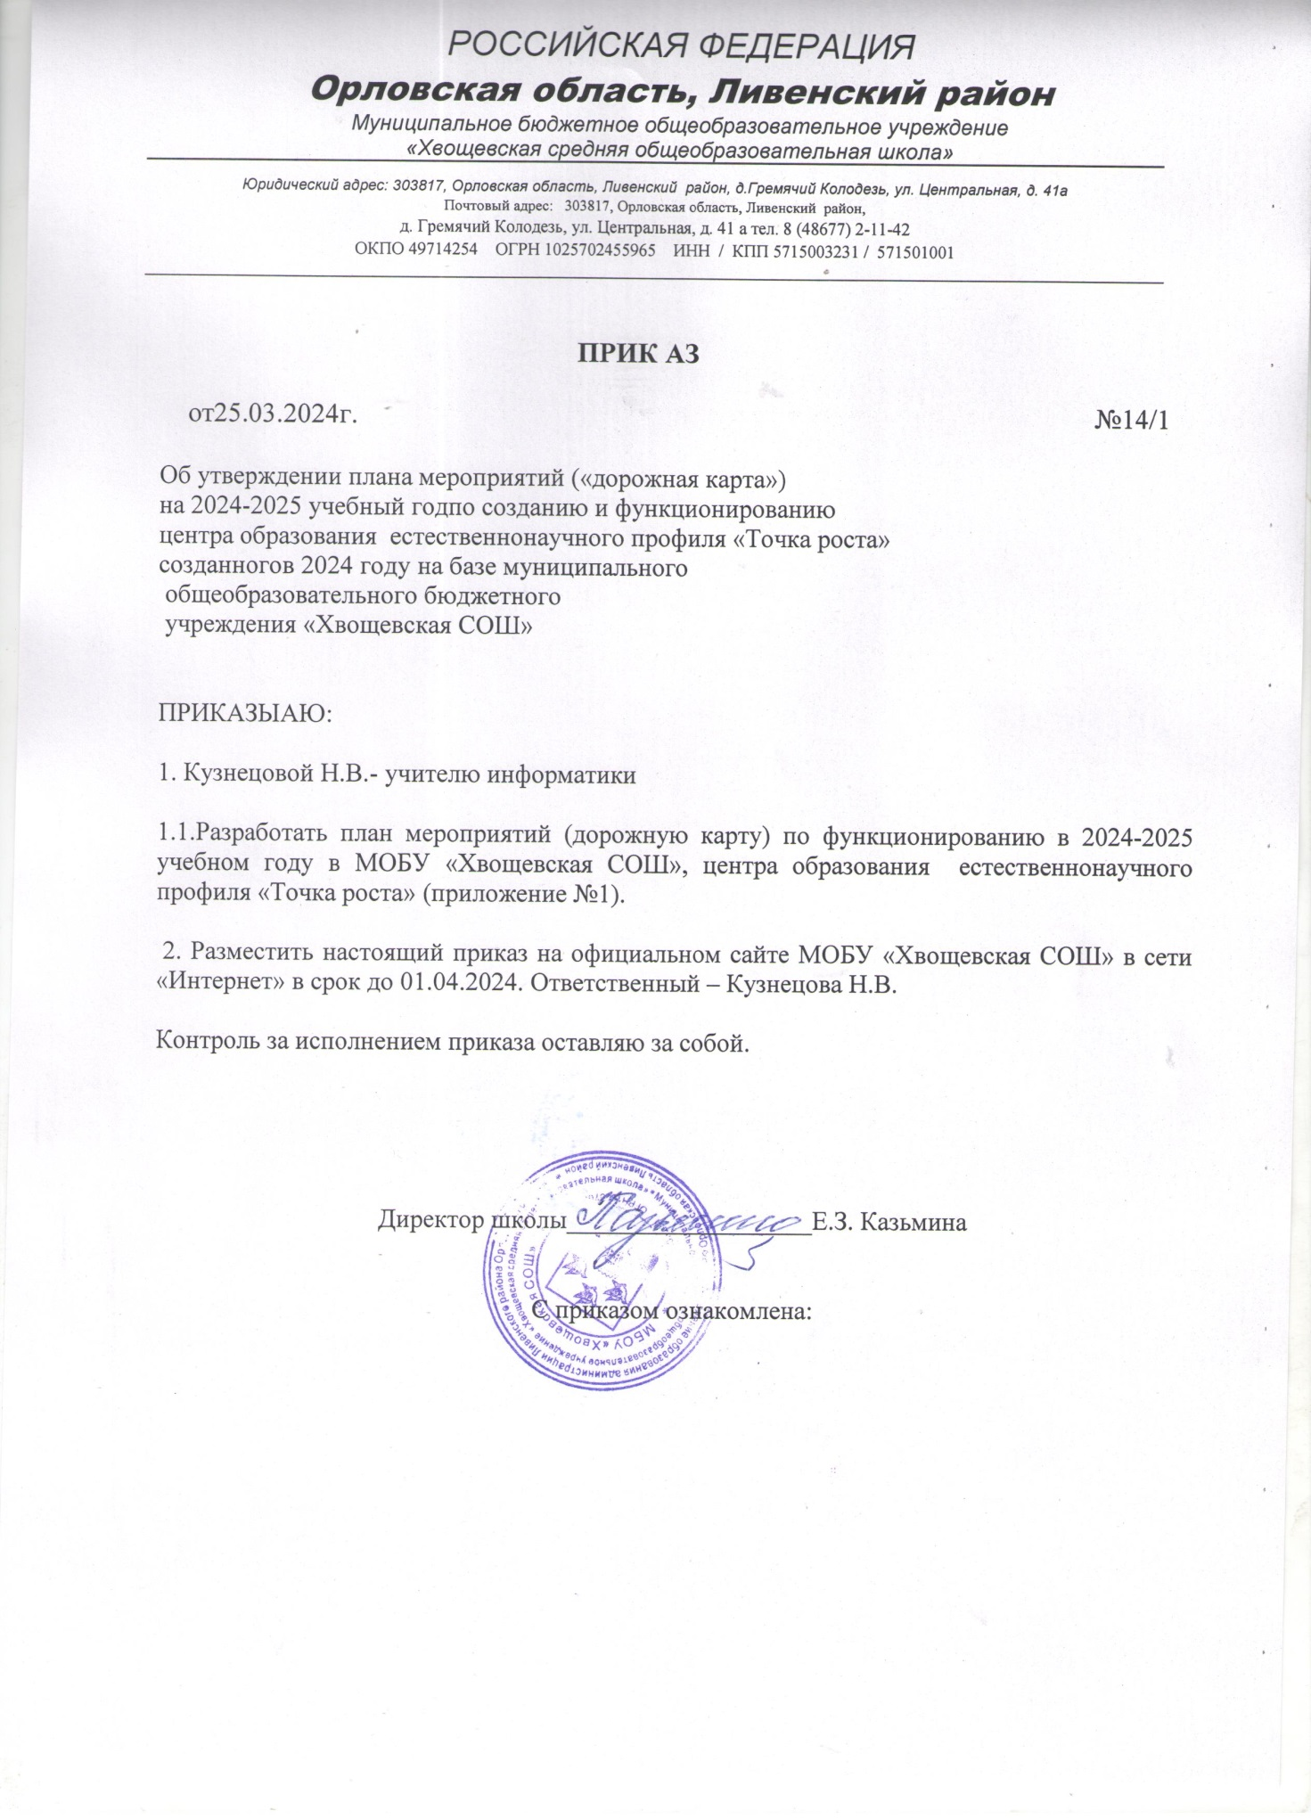

Приложение № 1
к приказу № 14/1 от 25.03.2024 г.

План мероприятий (дорожная карта) По функционированию в 2024-2025 учебном году
в МОБУ «Хвощевская СОШ» Центра естественнонаучного профиля «Точка роста»
(далее - Центр)

№ п/п | Наименование мероприятия | Ответственный | Результат | Срок/отметка о выполнении
1. | Подготовка нормативно-правовой базы
1.1. | Утверждение медиаплана по информационному  сопровождению создания Центра «Точка роста», в том числе размещение  информации на сайте ОО | директор школы, учитель информатики | приказы ОО
1.2. | Согласование дизайн- проекта и проекта зонирования Центра  «Точка роста» | Директор школы,  заведующие кабинетами  «Точки роста»
1.3. | Издание локальных актов: приказа о создании Центра. Дополнительно:  - утверждение Положения о деятельности Центра;  - назначение руководителя Центра;  - разработка и утверждение  должностных инструкций сотрудников Центра. | Директор школы, руководитель Центра | Приказы, локальные акты  ОО
1.4. | Разработка и утверждение плана учебно- воспитательных, внеурочных и  социокультурных  мероприятий в Центре. | руководитель Центра | Приказ ОО
1.5. | Разработка и согласование программ дополнительного образования (ПФДО) | Руководитель центра, педагоги дополнительног о образования | Приказы ОО, наличие  выгруженных и  согласованных программ
1.6. | Организация набора детей, обучающихся по программам Центра | Педагоги центра | Приказы ОО, зачисление обучающихся
2. | Финансово-хозяйственная деятельность
2.9. | Ремонтные работы (с направлением фотоотчета в

